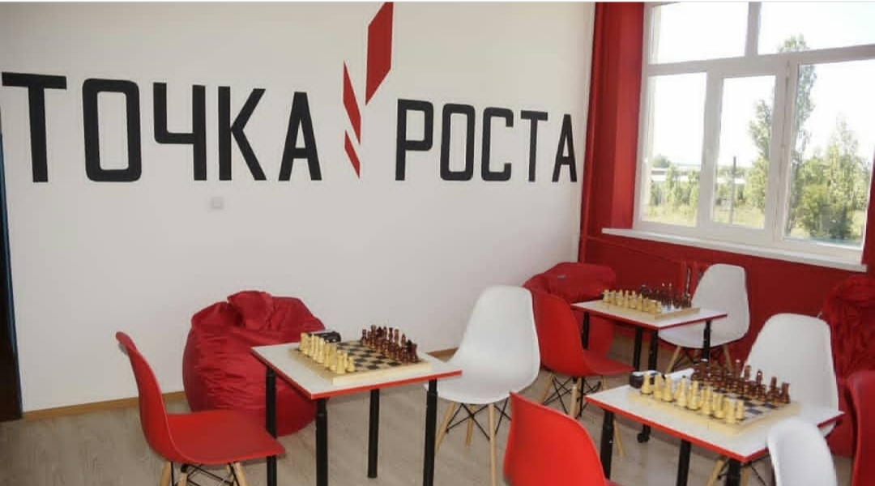

В рамках реализации регионального проекта "Современная школа" национального проекта "Образование" с 1 сентября 2020 года на базе школы как его структурное подразделение заработал Центр образования цифрового и гуманитарного профилей "Точка Роста". Работа центра подразумевает проведение открытых уроков по предметам информатика, обж и технология, а также реализацию дополнительного образования во внеурочное время. В штат Центра входит руководитель и 4 педагога дополнительного образования.

